Niveau :CE2 | 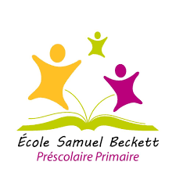 | Nom et Prénom :  …………………………………………….  Note :………………………………..

Matière :E.écrite

Prof : Saad

Harry ne ressemblait en rien au reste de la famille. L'oncle Vernon était grand avec une énorme moustache noire et quasiment pas de cou. La tante Pétunia avait un visage chevalin et une silhouette osseuse. Dudley était blond, rose et gras. Harry, au contraire, était petit et maigre, avec de grands yeux verts étincelants et des cheveux d'un noir de jais qu'il n'arrivait jamais à coiffer. Il portait des lunettes rondes et une mince cicatrice marquait son front.
2pts
1. De quels personnages fait-on le portrait ?
…………………………………………..........................................................................
2pts

2. Surligne en vert les mots du texte décrivant L'oncle Vernon et La tante Pétunia.
3pts
3. Souligne en bleu les mots du texte décrivant Dudley et Harry.

4. Complète les phrases suivantes en ajoutant un trait de caractère.
3pts
Blue – fin- blonds – noirs – rond

<< Ma copine a des cheveux …………….…. Comme les blés, un visage ………………….. ,
des yeux ………………….. éclatant d'un ciel d'été, un nez …………….. et des cheveux …………………. >>

